E/E diagramen ariketak

**1. ARIKETA**

Automobilak saltzen dituen enpresa batek erabilitako informazioa biltegiratzeko eta kudeatzeko datu-base bat diseinatu nahi da, honako alderdi hauek kontuan hartuta:

Enpresak hainbat auto ditu saltzeko. Auto bakoitzaren matrikula, marka eta modeloa, kolorea eta salmenta-prezioa ezagutu behar dira.

Bezero bakoitzari buruz jakin nahi diren datuak NANa, izena, helbidea, hiria eta telefono-zenbakia dira. Bezero batek nahi adina auto eros diezaioke enpresari. Auto jakin bat bezero bakar batek bakarrik eros dezake.

Kontzesionarioa auto bakoitzari egiten zaizkion berrikuspen azterketak egiteaz ere arduratzen da. Berrikuspen bakoitzak kode bat du lotuta, egiten den berrikuspen bakoitzeko automatikoki handitzen dena.

Berrikuspen bakoitzetik jakin nahi da olioa aldatu den, balaztak edo filtroak aldatu diren. Autoek hainbat azterketa egin ditzakete kontzesionarioan.

**2.ARIKETA**

Ezarri hurrengo erlazioen norabidea, kardinalitatea eta partaidetzak:

* Erabiltzaile batek Youtubeko kanal bakarra eduki dezake eta kanal bat erabiltzaile batena da.

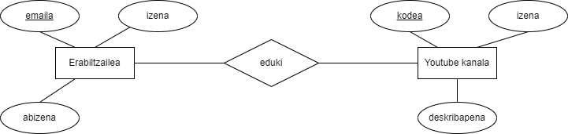

* Erabiltzaile batek Youtubeko kanal pilo eduki dezake eta kanal bat erabiltzaile batena da.



* Erabiltzaile batek gutxienez Youtubeko kanal bat dauka eta kanal batek jabe bat baino gehiago eduki dezake.



* Langile batek nagusi bakarra du eta nagusi batek langile bakarra izan dezake bere ardurapean, langile guztiek ez dute nagusirik.

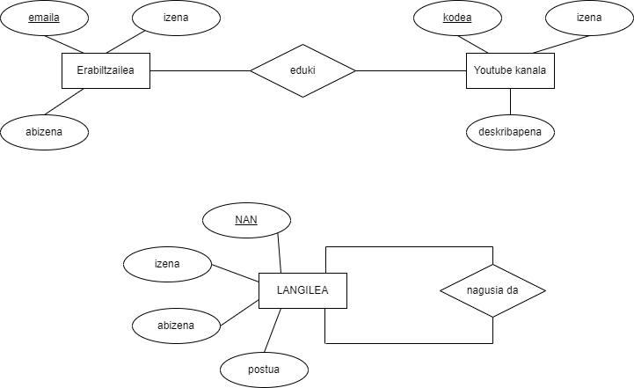

* Langile batek nagusi bakarra du eta nagusi batek hainbat langile izan ditzake bere ardurapean, langile guztiek ez dute nagusirik.



* Hornitzaile batek artikulu asko hornitzen ditu. Artikulu bakoitza hornitzaile bakar batek hornitzen du.

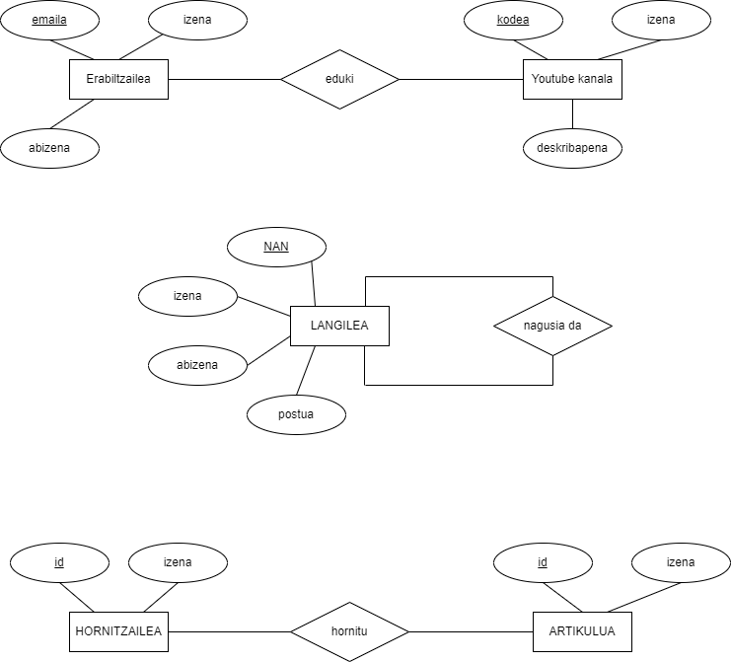

* Hornitzaile batek artikulu asko hornitzen ditu, eta hornitzaile desberdinen bidez artikulu bera lor dezakegu.



* Liburu bat gutxienez gai batean sailkatzen da

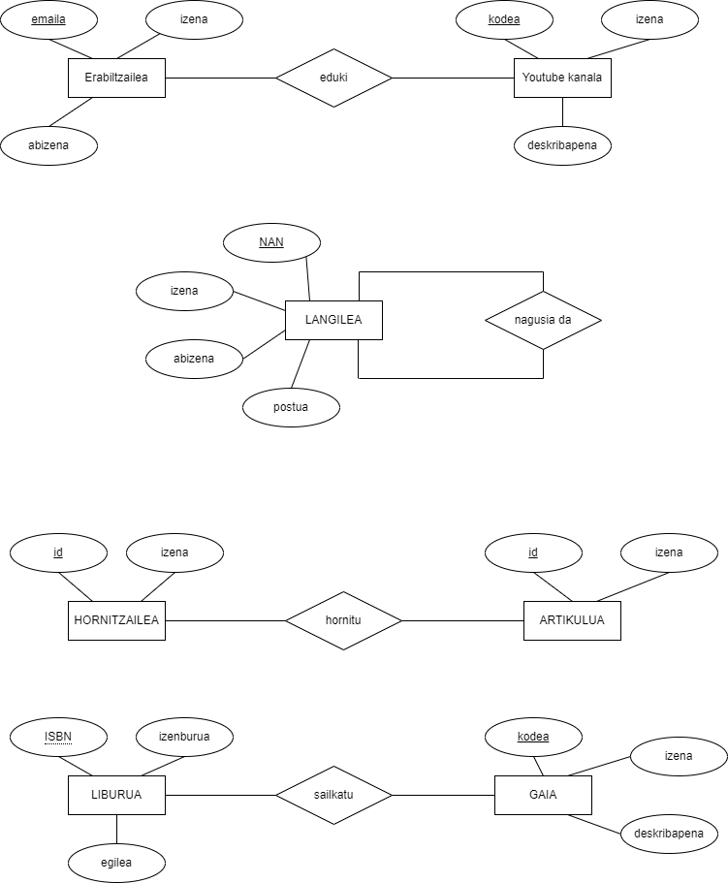

**3. ARIKETA**

Espainia osoan paketeak banatzen dituen garraio-enpresa baten kudeaketa informatizatu nahi da.

Kamioilariak dira paketeak eramateaz arduratzen direnak, eta haien NANa, izena, telefonoa, helbidea, soldata eta bizi den udalerria gorde nahi dira.

Garraiatutako paketeen artean, paketearen kodea, deskribapena, hartzailea eta hartzailearen helbidea ezagutzea komeni da.Kamioilari batek pakete asko banatzen ditu, eta pakete bat kamioilari batek baino ezin du banatu.

Paketeak iristen diren probintzietatik, probintzia-kodea eta izena gorde behar dira. Pakete bat probintzia bakar batera irits daiteke. Hala ere, probintzia batera pakete batzuk irits daitezke.

Kamioilariek daramatzaten kamioien artean, matrikula, modeloa, mota eta potentzia ezagutzea komeni da. Kamioilari batek hainbat kamioi gida ditzake data desberdinetan, eta kamioi bat hainbat kamioilarik gida dezakete.

**4. ARIKETA**

Futbol liga profesionalak bere instalazioak informatizatzea erabaki du, ligan jokatzen diren partiden informazioa gordetzeko datu-base bat sortuz.

Lehenik eta behin, jokalarien datuak gorde nahi dira. Jokalari bakoitzaren izena, jaiotze-data eta jokatzen duen posizioa gorde nahi dira (atezaina, defentsa, erdilaria...). Jokalari bakoitzak modu bakarrean identifikatzen duen jokalari-kode bat du.

Ligako talde bakoitzetik taldearen izena, jokatzen duen estadioaren izena, duen edukiera, taldearen sorrera-urtea eta taldearen hiria erregistratu behar dira. Talde bakoitzak modu bakarrean identifikatzen duen kode bat ere badu. Jokalari bat talde bakar batekoa izan daiteke.

Ligako taldeek jokatzen duten partida bakoitzetik partida jokatzen den data, etxeko taldeak sartu dituen golak eta kanpoko taldeak sartu dituen golak erregistratu behar dira. Alderdi bakoitzak zenbakizko kode bat izango du partida identifikatzeko.

Partida bakoitzean dauden golen zenbaketa ere egin nahi da. Gola egiten den minutua eta golaren deskribapena gorde nahi dira. Partida batek hainbat gol izan ditzake, eta jokalari batek zenbait gol sar ditzake partida batean.

Azkenik, futbol-taldeetako presidenteen datuak gorde nahi dira datu-basean (NAN, izen-abizenak, jaiotze-data, zein taldetako presidentea den eta zein urtetan hautatu zuten presidente). Futbol talde batek presidente bakarra izan dezake, eta pertsona bakarra izan daiteke ligako talde bateko presidente.

**5. ARIKETA**

Hiri handi bateko udalak aplikazio informatiko bat sortu nahi du garraio metropolitarra kudeatzeko. Metropoli-sarea osatzen duten metro-lineei, geltokiei eta trenei buruzko informazioa eskainiko du sistemak.

Linea bat geltoki batzuez osatuta dago. Linea bakoitzetik bere zenbakia eta izena jakin nahi ditugu.

Geltoki bakoitza linea batekoa da gutxienez, eta bat baino gehiagokoa izan daiteke. Geltoki bakoitzaren kodea, izena eta kokapena gordeko ditugu.

Linea bakoitzak tren kopuru bat du esleituta. Tren bat linea bati esleituta egoteari uzten dio konpontzen ari denean.

Tren bakoitzak barne-kode bat du, eta horrek identifikatzen du. Era berean, trenaren modeloa, bagoi kopurua, antzinatasuna, kolorea eta enpresa fabrikatzailearen izena ezagutu behar dira. Bagoi bakoitzak zenbaki korrelatibo bat du, trenaren barruan identifikatzen duena. Halaber, bagoi bakoitzean sartzen den bidaiari kopurua eta elbarrientzako sarbidea duen ala ez jakin nahi dugu.

**6.ARIKETA**

ON EGIN enpresak informazio-sistema bat garatu nahi du bere funtzionamendua kudeatzeko.

Sistemak, ON EGINek eskaintzen dituen ekitaldi bereziak (enpresa-bazkariak, koadrilako afariak, luntxa, ezkontzak...) kontratatzen dituzten enpresa guztiak erregistratu beharko ditu. Enpresa horietako bakoitzaren izena, helbidea eta harremanetarako telefono bat erregistratuko dira.

Ekitaldi bereziak enpresa batek kontratatzen ditu, eta egun, ordu eta leku jakin batean egiten dira, parte-hartzaile kopuru jakin batekin. Gainera, ON EGINeko langileak diren hainbat zerbitzarik emango diete arreta.

Era berean, ekitaldi horietan zerbitzatzen diren platerei buruzko informazioa gorde nahi da, eta plater bakoitzeko zerbitzatutako kantitatea. Plater bakoitzak izen bat, deskribapen bat eta prezio bat ditu. Plater horiek mota askotakoak izan daitezke: ekialdeko platerak, janari italiarra, begetarianoa eta abar prestatzen dira. Plater jakin bat janari mota bakarrekoa izan daiteke.

Prestatzen diren platerak hainbat produktuz eta kantitate jakin batzuetaz osatuta daude. Produktu bakoitzaren izena ezagutzen dugu.

ON EGIN enpresak hainbat mailatako sukaldariak ditu (sukaldariak, sukaldariaren laguntzaileak, sukaldeko laguntzailea, gozogilea...), eta horiek arduratzen dira platerak prestatzeaz. Sukaldari bat ezin da inoiz zerbitzari lanetan aritu.

Enpresako langile guztien artean, haien langile-zenbakia, izena, abizena eta helbidea erregistratu nahi dira.